Инструкция по подключению сервиса «Обещанный платеж»
Для подключения сервиса «Обещанный платеж», Вам необходимо совершить несколько шагов:
Шаг 1. Зайдите в Единый Личный кабинет, находящийся по адресу www.lk.rt.ru и введите свои логин и пароль для доступа на главную страницу портала.
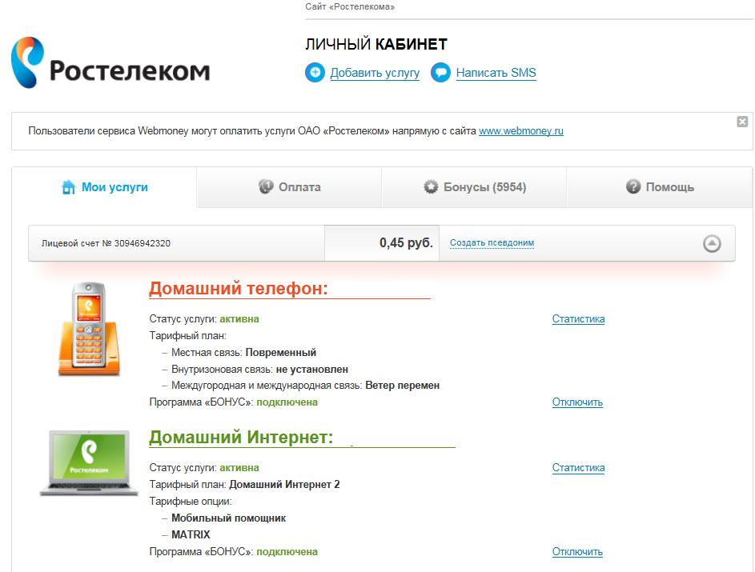

Шаг 2. Выберите закладку «Оплата»
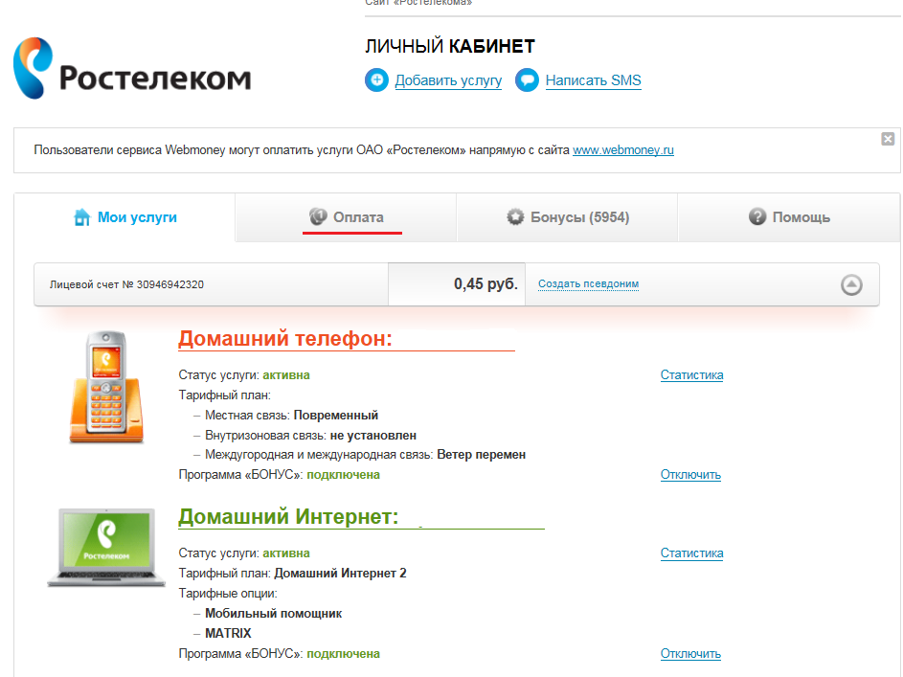

Шаг 3. В открывшемся окне выберите закладку «Обещанный платеж»
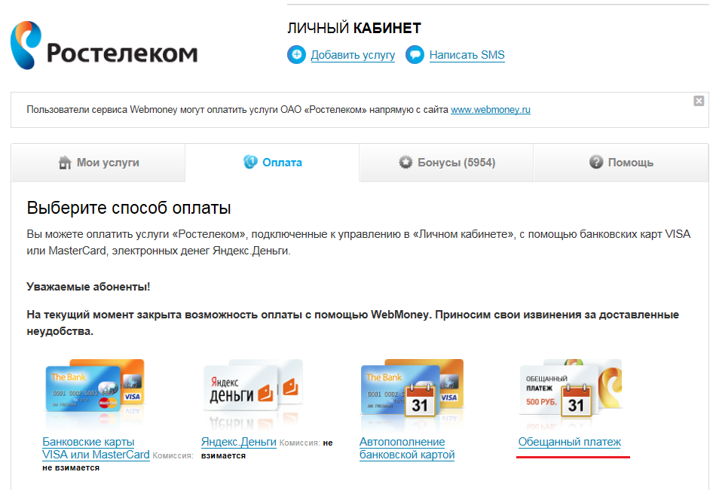
Шаг 4. В открывшемся окне выберите свой номер лицевого счета и нажмите «Продолжить»
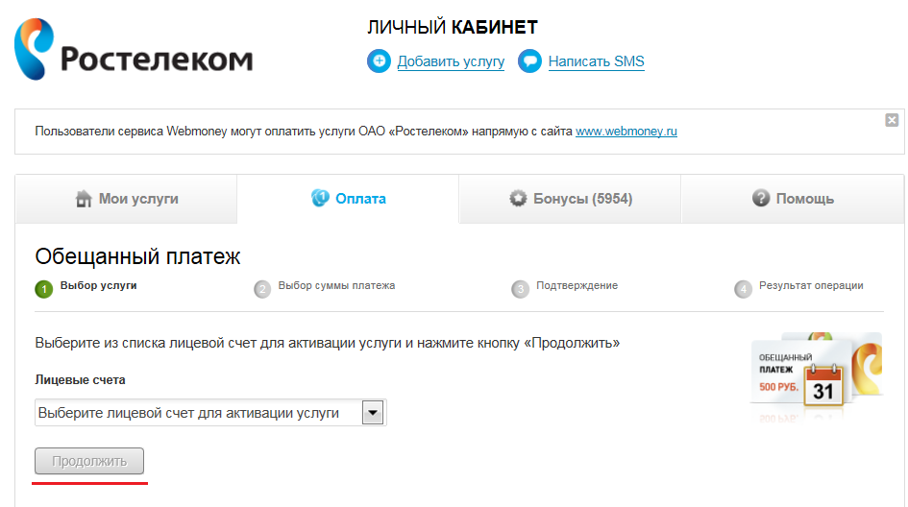

Шаг 5. Далее выйдет окно с суммой доступного платежа (сумма задолженности на лицевом счете). Для подключения услуги необходимо нажать на кнопку «Подтвердить»